|  |  |  |
| --- | --- | --- |
| **Année scolaire :** 2019/2018  **Durée  :** 8 heures | **La géométrie dans l 'espace/ calcul les volumes** | **Etablissement : ……………………………………………**  **Préparé par :** *fahd ouaiour* |

|  |  |
| --- | --- |
| **Les orientations pédagogiques** | **Les capacités attendues** |
| * **On conidère toutes les formules des périmétres et des volumes admises dans ce niveau .** * **Il faut étudier et montrer quelques positions relatives de parallélisme et perpendicularité à travers des activités concernent le prisme droit .** * **Il faut montrer que le coéfficient d' agrandissement**   **Ou réduction est k donc pour la longueur on multiple par k**  **Pour l' aire on multiple par $k^{2}$ et pour le volume on multiple par $k^{3}$.** | * **savoir l' orthogonalité d' une droite et un plan et aussi l' orthogonalité de deux droites dans l 'espace**   **pour quelques .**   * **appliquer les deux théorèmes de thalés et pythagore**   **pour calculer quelques longueurs des cotés**   * **calculer les volumes des suivantes :**   **pyramide , cube , parallépipide , cylindre droit….**   * **Savoir la relation entre l' agrandissement et réduction d' un part et d 'autre part les longueurs , les aires et les volumes .** |

|  |  |
| --- | --- |
| **Les pré – requis** | **Les extensions** |
| * **orthogonalité** * **parallélisme** * **Aires** * **Volumes** * **Périmétres** * **Cube , cylindre ........** * **Théorème ( thalès , pythagore ………)** | * **Sciences physiques .** * **Le parallélisme et perpendicularité dans l' espace.** |

|  |  |  |  |
| --- | --- | --- | --- |
| **Les objectifs** | **Les activités** | **Le contenu du cours** | **Les applications** |
| **Savoir les positions relatives de deux droites dans l'espace** |  | ***1 / les droites et les plans dans l ' espace***  **a –les positions relatives de deux droites dans l'espace**   |  |  |  | | --- | --- | --- | | **Les deux droites sont dans le meme plan : coplanaires** | **Confondues** : la droite**(D)** est confondue avec (H) |  | | Parallèles : la droite **(D)** est parallèle à **(H)** |  | | *Sécantes : la droite* ***(D)*** *et la droite* ***(H)*** *se coupent en un seul point* |  | | *Les deux droites e non* ***coplanaires*** | Il n' existe pas un plan contient les deux droites  (D ) et (H ) |  | |  |

|  |  |  |  |
| --- | --- | --- | --- |
| **Les objectifs** | **Les activités** | **Le contenu du cours** | **Les applications** |
| **Savoir**  **les positions relatives**  **d 'une droite et un plan** |  | **b/ les positions relatives d 'un droite et un plan :**   |  |  | | --- | --- | | est inclus  Dans le plan |  | | est parallèle  au plan |  | | coupe  le plan $\left(P\right)$ en un seul point |  | |  |

|  |  |  |  |
| --- | --- | --- | --- |
| **Les objectifs** | **Les activités** | **Le contenu du cours** | **Les applications** |
| **Savoir le parallélisme**  **D' une droite à un plan** | ***Activité 1 :***  On considère un cube **ABCDEFGH**  1/ a- que tu peux dire sur les deux droites  **( AD )** et **( BC)** ?  b- que tu peux dire sur les deux droites  **( AD )** et **( FG)** ?  2/ a- quel est le plan qui contient  Les deux droites **( BC)** et **(FG )** ?  b-que déduis –tu ? | **2 / le parallélisme et orthogonalité dans**  **l' espace**  **a/parallélisme d 'une droite à un plan  :**  **Définition**:  Une droite**( D )** est parallèle à un plan **( P )** si  :   * La droite **( D )** est inclus dans le plan **( P )** . * Il n' existe pas un point commun entre **( P )** et **( D )** .   Propriété :  Une droite**( D )** est parallèle à un plan **( P )** s il existe une droite **( $∆$)**  Inclus dans **(P )** tel que **( $∆$)** est parallèle à **( D )**  exemple :  On considère le parallèpipide **ABCDEFGH** :        On a **(AE ) // (BF)**  et **(BF ) $∁$ ( BFG)**  donc **(AE ) // (BFG)** | Application 1 :  **ABCDEFGH** un cube  1 / montre que la droite **( CD )** est  Parallèle à **( ABE )**  2 / détermine une autre droite parallèle strictement à **( CD )** |

**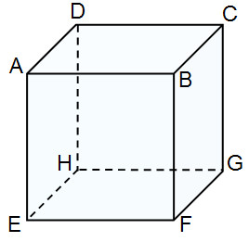**

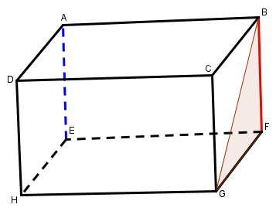

|  |  |  |  |
| --- | --- | --- | --- |
| **Les objectifs** | **Les activités** | **Le contenu du cours** | **Les applications** |
| **Savoir utiliser**  **théorème de thalès  direct**  **Dans l' espace** |  | * théorème de thalès dans l' espace  :   théorème de thalès  direct :  exemple :  :**SABC un pyramide**  On considère le plan **(SBC )**  E appartient à **[SB ]**    E appartient à **[EC ]** tel que **( EF ) // (BC )**    Donc selon le théorème de thalès  direct : $$\frac{SE}{SB}= \frac{SF}{SC}=\frac{EF}{BC}$$ | Application 2  :  **SABCD** un pyramide régulier de base le carré **ABCD** tel **SA** =6cm et  **AB** = 2cm .  1 / trace **M** et **N** deux milieux respectivement de **[ SA]** et **[ SB].**  2/ Montre que **( MN ) // ( AB )** |

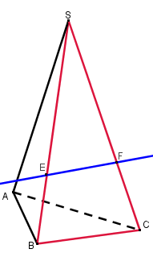

|  |  |  |  |
| --- | --- | --- | --- |
| **Les objectifs** | **Les activités** | **Le contenu du cours** | **Les applications** |
| **Savoir utiliser**  **théorème de thalès  indirect**  **Dans l' espace** |  | Réciproque du Théorème de thalès   :  exemple :  on considère **OABCD** un pyramide de base un carré **ABCD**     et    et  On considère le plan **(ODC )**   * On a   et  donc   * **O** , **M** et **D** sont de meme ordre avec   **O** , **N** et **C** tel que  Donc selon le théorème de thalès  direct :  **( DC ) // ( MN )** | Application 3  :  **SABCD** un pyramide régulier de base le carré **ABCD** tel **SA** =6cm et **AB** = 2cm .  1 / trace **M**et **N** deux milieux respectivement de **[ SA]** et **[ SB].**  2/ Montre que **( MN ) // ( AB )** |

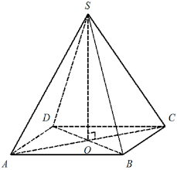

|  |  |  |  |
| --- | --- | --- | --- |
| **Les objectifs** | **Les activités** | **Le contenu du cours** | **Les applications** |
| **Savoir**  **L**  **'orthogonalité d' une droite et un plan** | ***Activité 2 :***  ***ABCDEF*** *un prisme rectangle*  1/ a- montre que **(AE )** est orthogonale à **(EF )**  b- montre que **(AE )** est orthogonale à  **( EG)**  2/ que déduis –tu concernant la position  Relative de **( AE)** et **( EFG )** | **b/orthogonalité d 'une droite à un plan  :**  **Définition :**  On dit qu une droite **(D)** est orthogonle à un plan **(P)**  En un point s il est orthogonale à deux droites incluent  Dans **(P)** et se coupent en **A**.  exemple :  On a **( $∆$)**est orthogonale à **(L )** et **( $∆$)** est orthogonale à **(D)**  et les deux droites **(D)** et **(L)** incluent dans **(P)**  Alors **( $∆$)** est orthogonale à **( P )** |  |

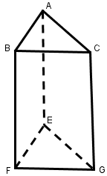

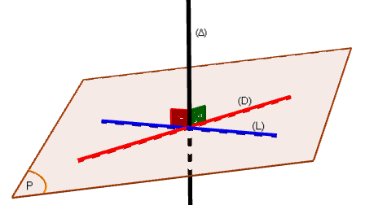

|  |  |  |  |
| --- | --- | --- | --- |
| **Les objectifs** | **Les activités** | **Le contenu du cours** | **Les applications** |
| **Savoir**  **orthogonalité de deux droites**  **dans**  **l 'espace** |  | **Propriété :**  Si la droite **(D)** est orthogonale au plan **(P)** alors la droite **(D)**  est orthogonale à toutes les droites incluent dans **(P)**  exemple 1 :  Exemple 2 :  On a le solide **ABCDEF** suivant :  On a **(AD )** est orthogonale à **( DEF )**  et **(DH )** inclue dans **( DEF )**  Alors **( AD )** est orthogonale à **(DH )** | Appication 4  :  On considère la figure ci – dessous  Tel que**ABCDEFGH** est un parallépipède  Montre que la droite **(DH)** est orthogonale  à **( HF)** . |

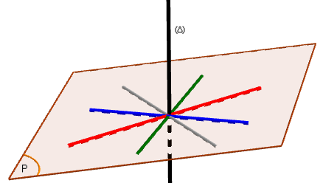

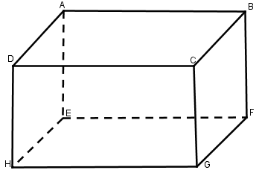

*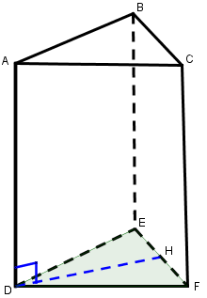*

|  |  |  |  |
| --- | --- | --- | --- |
| **Les objectifs** | **Les activités** | **Le contenu du cours** | **Les applications** |
| **Savoir utiliser**  **le Théorème de pythagore**  **direct dans**  **l' espace** |  | * théorème de pythagore dans l' espace  :   théorème de pythagore direct :  exemple :  **ABCDEFGH** un cube  On a  **(AE )** est orthogonale à **( HEF )**  et **(EG )** inclue dans **( HEF )**  Alors **( AE )** est orthogonale  à **(EG )**  DONC le triangle  **EAG** rectangle en **E**  D 'après le théorème de  Pythagore direct : ${AE}^{2}$ **+ ${EG}^{2}$ = ${AG}^{2}$**  Signifie que : $4^{2}$ + $5^{2}$ = ${AG}^{2}$ Signifie que : $${AG}^{2}=41$$ et comme **AG $>$** 0 alors  **AG** = $\sqrt{41}$ | Application 5  :  Pour la pyramide **SABCD** ci-dessous :  La base est le rectangle **ABCD** de centre O. **AB** = 3 cm et **BD** = 5cm. La hauteur **[SO]** mesure 6 cm.  Montrer que **AD** = 4 cm |

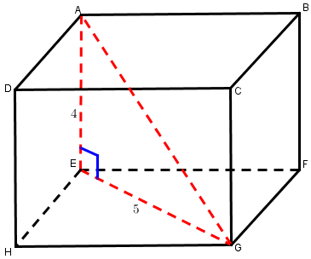

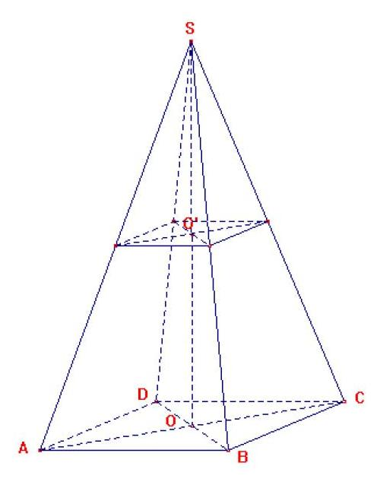

|  |  |  |  |
| --- | --- | --- | --- |
| **Les objectifs** | **Les activités** | **Le contenu du cours** | **Les applications** |
| **Savoir utiliser**  **le Théorème de pythagore**  **indirect dans**  **l' espace**  **Savoir**  **Calcul les volumes**  **Des différents**  **Solides** |  | Réciproque du théorème de pythagore :  exemple :  **OABC** un pyramide de base **ABC**  On considère le triangle **ABO**  On a ${AB}^{2}$ = $3^{2}$ =9 et ${OB}^{2}$ = $5^{2}$ =25  et ${AO}^{2}$ = $4^{2}$ = 16  signifie que : ${AB}^{2}$**+ ${AO}^{2}$ = ${OB}^{2}$**  donc d' après théorème de pythagore indirect :  le triangle  **ABO** est rectangle en **A** .  **3/Calcul les volumes et les aires**  Voir le tableau suivant | Application 6  :  Voir la figure ci – dessous tel que **ABCDEFGH** est un parallépipède ,  **AE** = 4 cm , **EG** =5cm et **AG** = $\sqrt{41}$ Montre que le triangle **AEG** est rectangle  ( théorème de pythagore indirect ) |

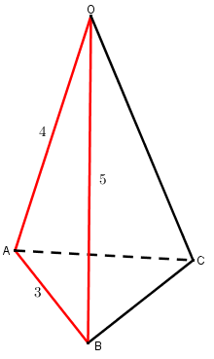



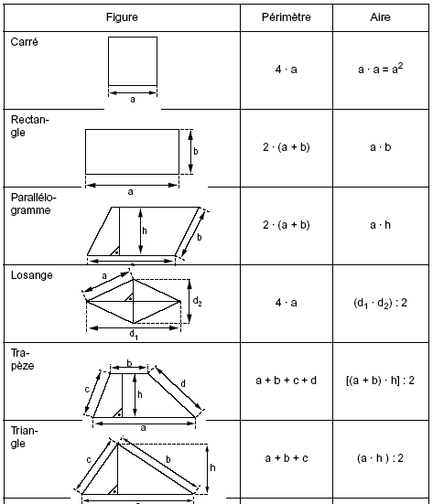

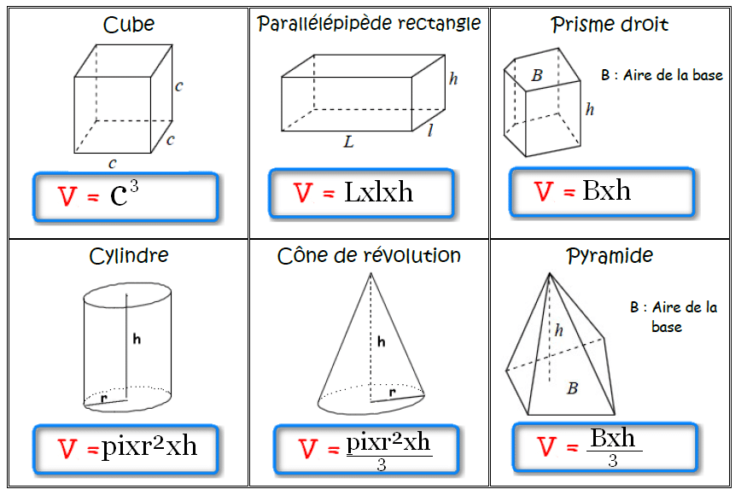

**Application 8  :**

Un cylindre a pour hauteur ***h***= 6 cm.  
Le diamètre de sa base est ***d***= 10 cm.

Quel est le volume du cylindre ?

**Application 7  :**

Complète les phrases suivantes.

1. Une pyramide régulière a une base carrée de côté 10 **m** ; sa hauteur mesure 9 **m**.  
Son volume est égal à……… **m**3.

2. Une autre pyramide régulière de base carrée a une hauteur de 11 **m** et un volume de 132 **m**3.  
Le côté de sa base mesure……….**m**.

|  |  |  |  |
| --- | --- | --- | --- |
| **Les objectifs** | **Les activités** | **Le contenu du cours** | **Les applications** |
|  | Activité 3 :  **ABCDEFGH** un parallélipipède rectangle tel que :  **GH** = 4 , **EH** = 10 et **AE** = 6  Soit $A^{'}$ un point de **[ AE** ] tel que **A $A^{'}$**= 2.  On considère les points $B^{'}$, $C^{'}$ et de **[BF ]** **, [ CG ]** et **[ DH ]** successivement tel que : **( AB )** **// ( $A^{'}$ $B^{'}$), ( BC**  **)//( $B^{'}C^{'}$)**  **, ( CD ) // ( $C^{'}$ $D^{'}$)** et  **(AD ) // ( $A^{'}$ $D^{'}$)** . | **4/ Agrandissement et réduction**  **Définition :**  Multiplier toutes les dimensions d’une figure ou d’un solide (longueurs des côtés, des arêtes, rayons) par un nombre **k**, c’est en faire :   * **- Un agrandissement si** k **> 1** * **- Une réduction si k < 1**   Les mesures des angles de la figure sont inchangés.  Exemple :  **C:\Users\abd\Desktop\2017-03-23_214620.jpg**  Le solide **A** est un agrandissement du solide **B** de coeficient 4  Le solide **B** est unréduction du solide **A** de coeficient $\frac{1}{4}$ | ***Application  9 :***  On multiplie par 1,3 le rayon d’un cercle.  1) Est-ce un agrandissement ou une réduction ?  2) Par quel nombre est multiplié :  a) Le diamètre ?  b) La longueur du cercle ?  c) L’aire du disque ?  d) Son rayon ? |



|  |  |  |  |
| --- | --- | --- | --- |
| **Les objectifs** | **Les activités** | **Le contenu du cours** | **Les applications** |
| **Savoir la relation entre l' agrandissement et réduction**  **d' un part et**  **d 'autre part les longueurs , les aires et les volumes .** | 1 /Après la construction de la figure calcule **AE** en fonction de **A $A^{'}$**  2/ soient :  Et $S_{1}$ surface de **AD $A^{'}A^{'}$** , $S_{2}$ surface de **ADHE** , $S_{3}$ surface de **AB $B^{'}A^{'}$**  Et $S_{4}$ surface de **ABFE**  Calcule $S_{1}$ en fonction de $S_{2}$ Et $S_{3}$ en fonction de $S_{4}$ 3 / soient $V_{1}$ le volume du parallépipède rectangle **ABCD $A^{'}B^{'}C^{'}D^{'}$**  Et $V_{2}$ le volume du parallépipède rectangle **ABCDEFGH**  Calcule $V_{2}$ en fonction de $V_{1}$ | **Propriété :**  Quand on agrandit, ou on réduit une figure, si les dimensions (ou longueurs) sont multipliées par k, alors :  - Les aires sont multipliées par k² - Les volumes sont multipliés par k3.  Exemple  1 :  Un pavé a un volume **V** de 125 cm3. Ses  dimensions sont multipliées par 2. Quel est le volume du pavé agrandit ?  **V**’ = 125 × 23 =  125 × 8 = 1 000 **cm**3.  Le volume du pavé agrandit est 1 000 **cm**3.  Exemple 2 :  Un terrain d’aire **A** = 900 **m**² est représenté sur un plan à l’échelle 1/2000. Quelle est l’aire du terrain sur le plan ? **A**’ = 900 × (1 / 2 000)² = 900 × (1 / 4 000 000 )= 0, 000 225 **m**² = 2,25 **cm**². Donc, sur le plan, l’aire du terrain est 2,25 **cm**².  Exemple 3 :  Un pyramide **S BCD** d' hauteur **SB** , **SEFG** pyramide d ' hauteur **SB**= 3 **cm**  On va déterminer la valeur de **SB** tel que   :  **S BCD** est un réduction du pyramide **SEFG** de coefficient $\frac{1}{3}$ Comme **S BCD** est un réduction du pyramide **SEFG** de coefficient $\frac{1}{3}$ Alors :  **SB** = $\frac{1}{3}$ X 3 = 1  D' ***où*** **SB** = 1 cm | *Application 10*  La forme d’une bactérie est assimilée à un disque d’aire 0,2 **mm**².On l’observe au microscope muni d’une lentille de coefficient d’agrandissement **k**=10.  Calculer l’aire de la bactérie observée au microscope. |